**关于组织参加第一届学生（青年）运动会**

**科学论文报告会的通知**

各高等学校，各区教育局，各区体育局，各有关单位：

根据《教育部体育卫生与艺术教育司 国家体育总局科教司关于举办第一届学生（青年）运动会科学论文报告会的通知》精神，为做好本市参加本届学生（青年）运动会科学论文报告会（以下简称科报会）的组织工作，全面展示近年来本市在强化青少年和学校体育教育科研、培养高水平学术人才、提高师资队伍素质等方面的工作成效，进一步推进青少年和学校体育事业发展，现就有关事宜通知如下。

一、指导思想

坚持以习近平新时代中国特色社会主义思想为指导，全面贯彻党的教育方针，坚持为党育人、为国育才，落实立德树人根本任务，坚持健康第一教育理念，培养德智体美劳全面发展的社会主义建设者和接班人。总结近年来我国青少年和学校体育改革发展的成就和经验，推出一批学校体育科研成果与实践成果，推动建设具有中国特色的青少年和学校体育科学理论体系，不断提高青少年和学校体育科研质量和服务水平，为教育强国、体育强国、文化强国和健康中国建设提供智力支持和知识贡献。

二、科报会主题

服务强国建设 推进新时代青少年和学校体育高质量发展

三、征文对象

本市大中小学（含各级各类体校）体育教师、教练员，青少年和学校体育科研、教研、管理人员，教育行政管理人员及卫生保健人员。

四、征集范围

根据《第一届学生（青年）运动会科学论文报告会选题指南》（以下简称《指南》，详见附件1）撰写的科报会论文（含案例，下同）。

五、征文要求

科报会论文要坚持政治标准、学术标准和学风标准相统一，坚持质量第一和社会效益相结合。论文要符合《指南》的指导思想要求，研究成果要有学术价值和应用价值，有鲜明的科学性和创新性，能够科学解释和破解青少年和学校体育改革发展中的难题，体现我国青少年和学校体育科学研究和实践探索的最新进展，引领青少年和学校体育改革发展。论文均未公开发表。

（一）理实并重。本届科报会征集学术论文与案例专题论文。学术论文主要围绕《指南》选题。案例专题论文主要围绕体育教学、课外体育活动、校园体育文化、中小学体育教研、优秀运动员培养、体育运动学校办学等实践活动及其改革探索成效选题。

（二）重点突出。论文选题以近年来中国青少年和学校体育理论与实践发展为主要方向，聚焦立德树人根本任务和健康第一教育理念，重视青少年和学校体育改革发展重大理论和实际问题的研究成果。同时，关注青少年和学校体育基础研究、边缘交叉学科以及由信息技术快速发展引发的新兴综合学科的研究成果。

（三）方法科学。论文采用的研究方法符合选题要求，研究设计科学，方法运用合理，注重运用新型研究方法，倡导定性研究和定量研究并重，理论探索与实验研究并重，总结经验与指导实践并重。

（四）成果创新。论文的研究成果要有开拓性、创新性，客观把握青少年和学校体育现状，科学揭示其规律，正确分析存在问题，提出有效解决对策。理论性研究能提出新观点、新思想，或能丰富、发展已有的理论；应用性研究能反映当前青少年和学校体育改革实践，研究成果有利于解决青少年和学校体育实践中的突出问题，对提高教育教学质量有实效，对提高决策水平有帮助。

（五）文体规范。论文应概念界定清晰、论点明确、论证充分、逻辑严谨、结构完整、资料真实、表述规范。每篇论文不超过6000字，并提供不超过800字的论文摘要，每篇论文署名作者不超过5人。

（六）学风端正。论文作者应遵循学术规范，坚守科研诚信。论文符合学术道德和学术规范要求。

六、报送要求

（一）请各单位高度重视本届学青会科报会，切实做好论文征集的宣传动员、组织报送等相关工作，在广泛征集论文的基础上，可通过进行论文评选、举办报告会等筛选方式切实保证报送论文的质量。原则上，案例专题论文比例不少于总数的25%。

（二）请各单位加强审核，重视科研诚信与学风建设，要通过查重方式对报送论文进行检查，杜绝学术不端行为。

（三）请各高校、各区教育局（中等职业学校和中等专业学校，由市中专体协统一报送）、各区体育局于8月15日（星期二）前统一报送材料至上海市科技艺术教育中心（高老师，中山西路1247号，200051，62090462，13816320781），并同时发送电子版文档至工作邮箱xqhkbh_sh2023@163.com。

报送材料包括：（1）全部申报论文纸质版3份（含《论文申报书》（见附件2）和《论文评审活页（匿名）》（见附件3））；（2）《遴选论文报送汇总表》纸质版1份（见附件4）；（3）上述材料的电子版。

（四）论文申报应严格按照格式要求填写《论文申报书》和《论文评审活页（匿名）》。《论文申报书》中的参评承诺与论文使用权部分须第一作者本人签名。《论文申报书》和《论文评审活页（匿名）》统一用A4纸双面打印，《论文申报书》左侧装订，《论文评审活页（匿名）》须单独在左上角装订，电子版一律存储为Word格式。

七、论文评审

本市将组织专家委员会对论文进行评审，根据论文质量和征文要求遴选出论文80篇，统一报送学青会科报会。

八、其他事项

1.学青会官网 ( https://guangxi2023.cn ) 首页中进入资料下载专栏可以查阅“中华人民共和国第一届学生（青年）运动会科学论文报告会”的相关通知。

2.论文报送科报会的具体方法、格式和论文评审、录用、参加会议等事项后续另行通知。

附件：

1.教育部体育卫生与艺术教育司 国家体育总局科教司关于举办第一届学生（青年）运动会科学论文报告会的通知（内含第一届学生（青年）运动会科学论文报告会选题指南）

2.第一届学生（青年）运动会科学论文报告会论文申报书

3.第一届学生（青年）运动会科学论文报告会论文评审活页（匿名）

4.第一届学生（青年）运动会科学论文报告会遴选论文报送汇总表（Excel）

上海市科技艺术教育中心

2023年7月26日

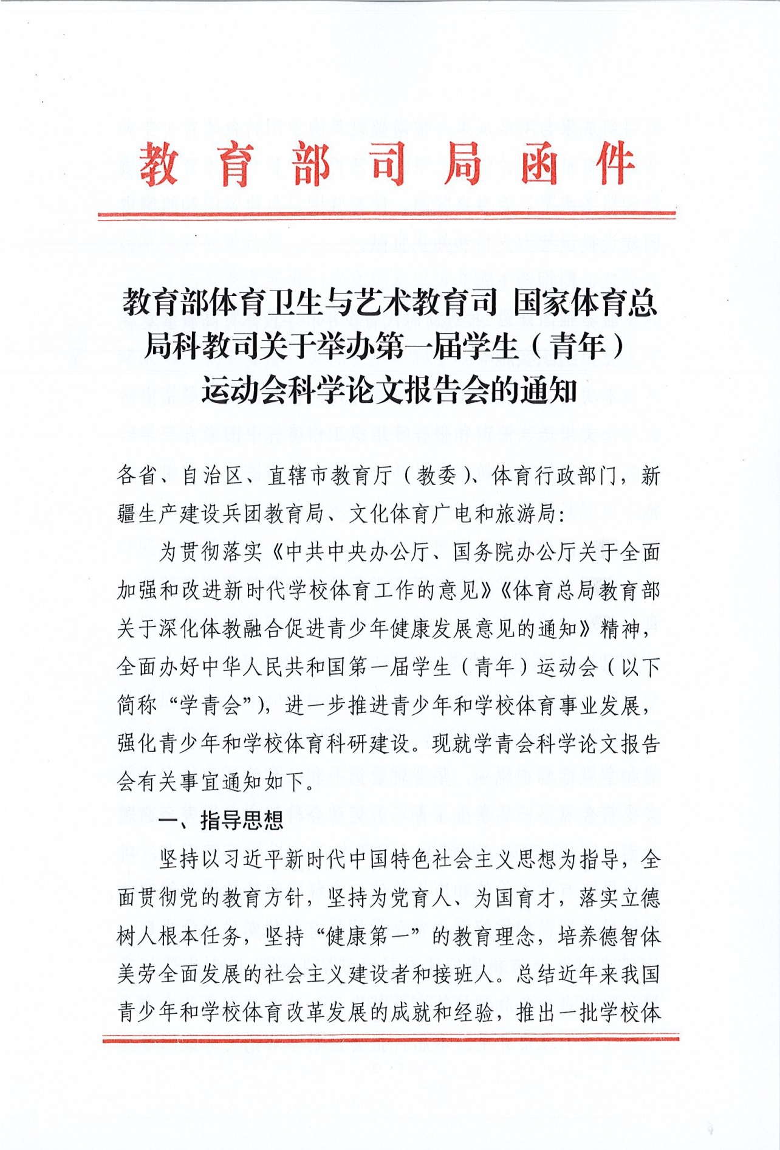附件1

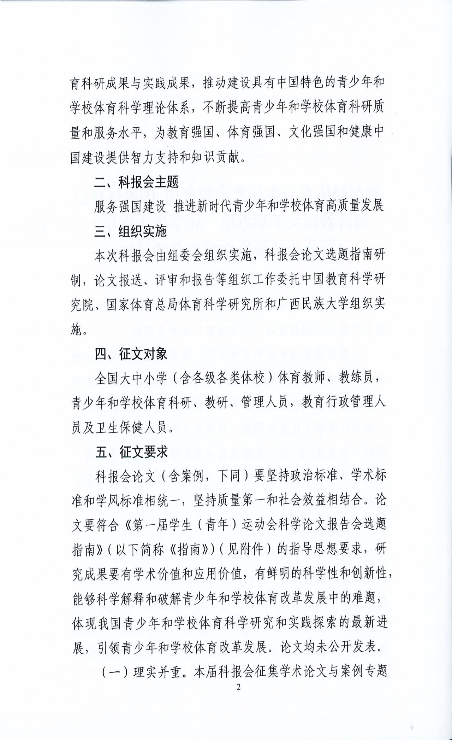

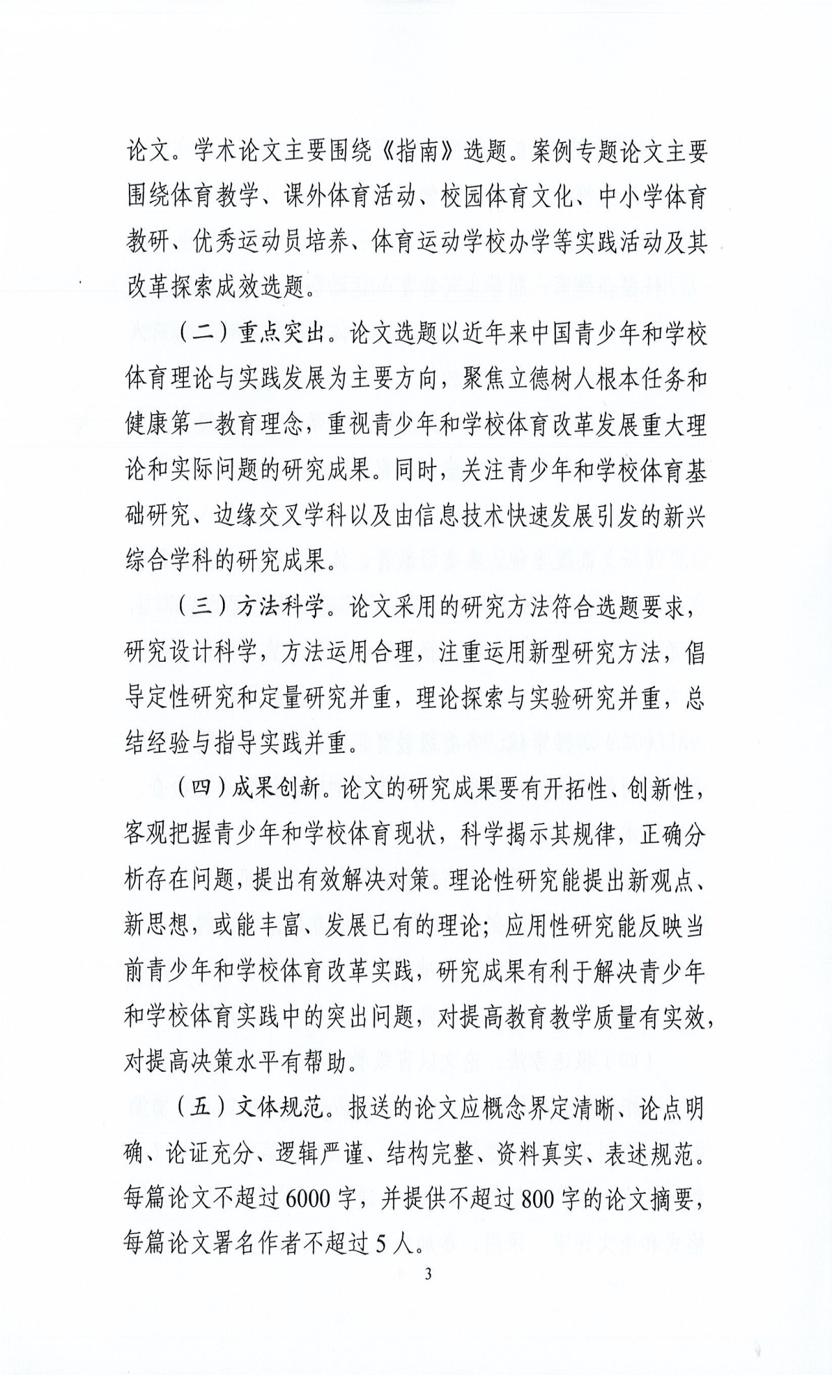

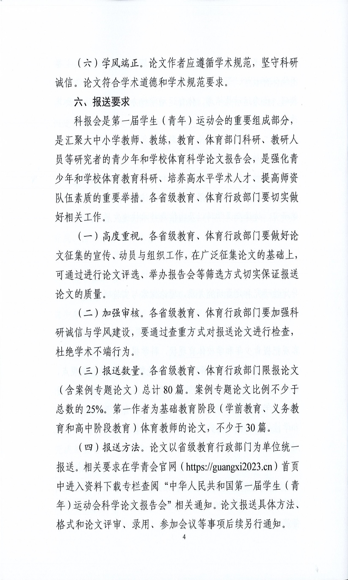

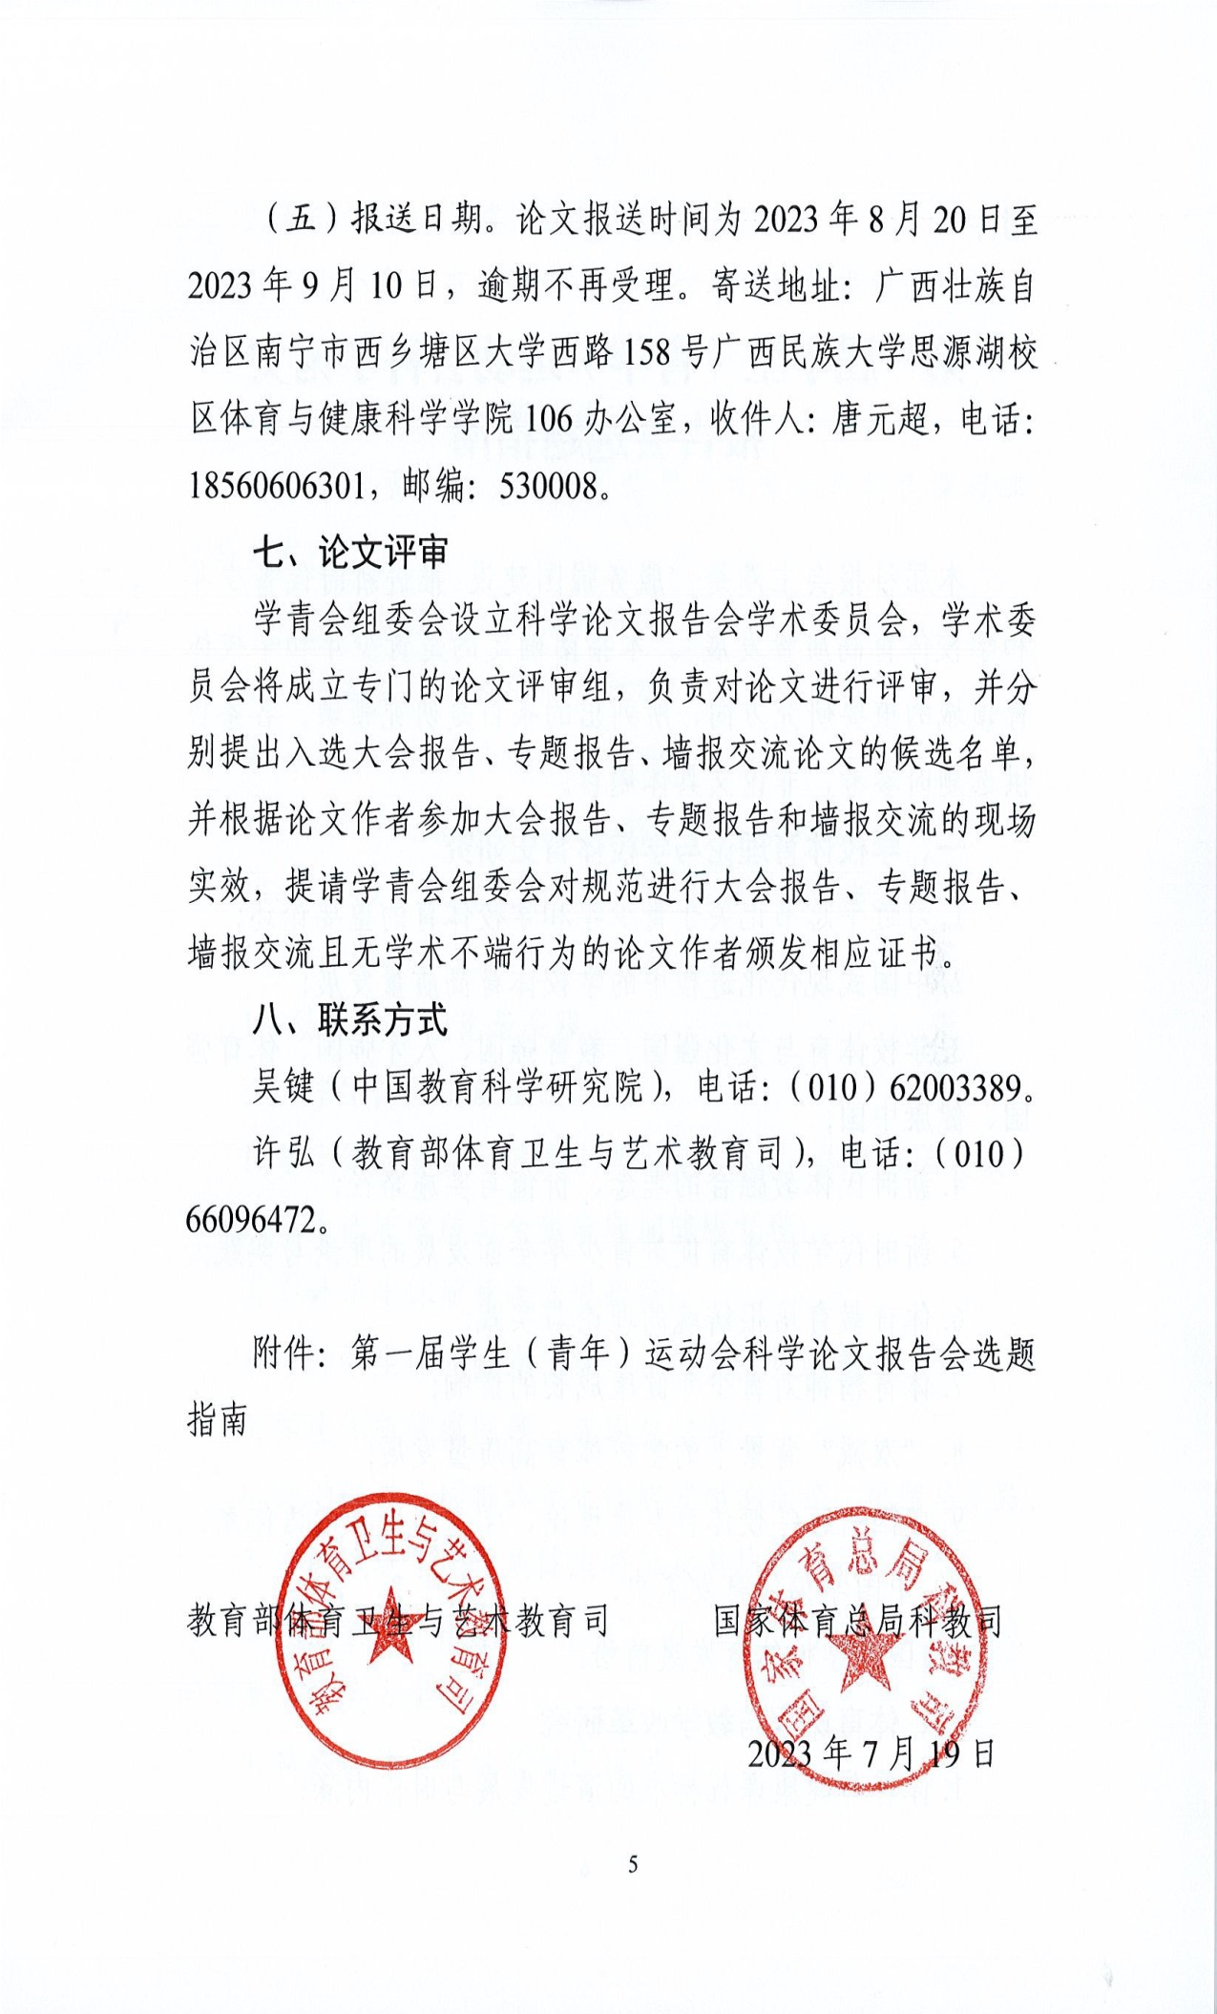

附件

**第一届学生（青年）运动会科学论文**

**报告会选题指南**

本届科报会主题是“健康中国 新时代青少年和学校体育高质量发展”。本指南确定的是青少年和学校体育领域的重要研究方向，所列出的条目是研究领域。各条目供选题时参考，非论文具体题目。

一、学校体育理论与学校体育史研究

1. 习近平总书记关于青少年和学校体育的重要论述；
2. 中国式现代化进程中的学校体育高质量发展；
3. 学校体育与文化强国、教育强国、人才强国、体育强国、健康中国；
4. 新时代体教融合的理念、价值与实施路径；
5. 新时代学校体育促进青少年全面发展的理论与实践；
6. 体育教育培根铸魂的理论与实践；
7. 体育精神对青少年健康成长的影响；
8. “双减”背景下的学校体育高质量发展；
9. 中国特色学校体育发展理论、学术体系和话语体系；
10. 中国学校体育发展史；
11. 国外学校体育发展前沿。

二、体育课程与教学改革研究

1. 体育与健康课程标准的演进发展与时代内涵；
2. 新时代体育与健康课程教学改革；
3. 大中小学体育与健康课程目标与内容体系整体构建；
4. 不同类型学校体育与健康课程体系与教学实践；
5. 体育与健康课程思政建设；
6. 中华优秀传统文化传承背景下民族体育特色课程建设与开发；
7. 体育与健康教材建设研究；
8. 体育与健康课程的质量标准；
9. 新课标下体育与健康课程教学创新；
10. 体育与健康课程大单元教学设计与实践；
11. 教育数字化背景下的体育课程教学改革创新；
12. 体育课与课外体育活动有机整合；
13. 幼儿体育理论与实践。

三、学生体质健康促进研究

1. 学生体质健康与健康中国、教育强国、体育强国建设；
2. 学生体质健康与全生命周期健康管理；
3. 中外学生体质健康促进政策；
4. 中外学生体质健康现状、特征及变化趋势；
5. 学生体质健康问题、成因及对策；
6. 运动促进不同群体学生体质健康的理论、机制与实践；
7. 不同地域学生体质健康特征及其比较分析；
8. 体能素质下降、“小胖墩”“小豆芽”等体质健康难点问题整体解决方案；
9. 特殊群体学生体质健康促进；
10. 学生体质健康测量与评价体系创新。

四、学校体育管理研究

1. 学校体育制度体系与治理能力现代化；
2. 学校体育法律体系建设与实践；
3. 《学校体育工作条例》的修订与实施；
4. 体育中考制度创新与体育高考可行性路径；
5. 学生体育意外伤害保险机制建设；
6. 各级各类学校体育工作督导评估体系建设；
7. 学校体育公共服务体系及社会组织管理运行；
8. 学校与城乡社会体育资源协同配置与共享；
9. 学校体育场馆设施器材配置及有效管理与利用；
10. 新时代学校体育社团管理运行；
11. 体育运动学院（校）教育教学管理创新；
12. “双减”背景下青少年体育培训管理服务；
13. 国外青少年和学校体育管理经验挖掘；
14. 中国学校体育科研趋势与发展走向。

五、体育师资队伍建设研究

1. 新时代体育与健康师资队伍现状；
2. 体育与健康教师师德师风、职业能力与核心素养；
3. 新课程背景下体育与健康教师专业能力提升与培养培训；
4. 乡村体育与健康教师配置；
5. 《体育法》背景下体育教师权益保障；
6. 中小学体育教研体系建设与工作机制创新；
7. 优秀退役运动员转型体育教师的路径；
8. 高校体育教育专业人才培养模式创新；
9. 学校体育教学团队建设。

六、学校卫生与健康教育研究

1. 学校卫生与健康教育改革；
2. 健康教育课程体系构建及其实施路径；
3. 学生健康素养与健康生活方式；
4. 学生常见病、传染病防控体系；
5. 学校食品安全保障；
6. 学校卫生教师（校医、卫生保健人员）配置新路径；
7. 《学校卫生工作条例》修订论证；
8. 遏制“小眼镜”发展趋势的系统方法；
9. 学生近视防控长效机制与视力健康管理；
10. 学生反兴奋剂教育；
11. 青少年健康危险行为。

七、学生心理健康促进研究

1. 体育运动促进学生心理健康的理论与机制；
2. 体育运动促进学生心理健康模式与路径；
3. 预防心理问题、防范心理危机的运动干预；
4. 留守儿童等特殊群体学生心理健康及运动干预；
5. 体育运动与智力发展、学业成就；
6. 体育乐趣激发、兴趣培养与心理健康；
7. 体育运动与健全人格、意志品质、社会适应能力。

八、学生竞技运动研究

1. 大中小学“一条龙”训练体系建设与制度创新；
2. 学校高水平运动队建设与可持续发展；
3. 学生竞技运动战略发展与管理体制改革；
4. 学生竞技运动教育价值的挖掘与提升；
5. 学生竞技运动组织体系与评价标准；
6. 学生竞技运动训练竞赛体系建设；
7. 中国特色青训体系与后备人才培养体系；
8. 青少年运动员的选材、训练与职业发展规划；
9. 青少年运动员注册系统、竞赛体系“一体化”构建；
10. 运动训练、康复、生理生化、生物力学理论在青少年训练中的应用；
11. 学生体育赛事安全风险管理升级路径；
12. 学校体育运动项目与国家竞技运动项目衔接发展；
13. 学生竞技运动国内外比较研究。

九、学校体育信息化建设研究

1. 人工智能与学校体育高质量发展；
2. 学校体育评价数字化转型；
3. 基于大数据的学生体质与健康监测与评价；
4. 基于物联网、人工智能的学校智慧体育教学平台建设；
5. 校园智慧操场和智慧课堂建设；
6. 在线体育教育资源的有效利用；
7. 可穿戴装备、工程仿生、大数据等技术在青少年体育训练中应用；
8. 体育教师的数字素养提升。

十、学校体育文化建设研究

1. 学校体育文化建设与国家文化软实力；
2. 民族优秀体育传统文化的教育与传承；
3. 中国特色校园体育文化建设；
4. 奥林匹克文化与学生人文素养培育；
5. 校园体育社团文化建设；
6. 运动项目文化传承；
7. 学校、社区、家庭体育文化融合发展；
8. 中外学校体育文化比较。

十一、学校体育运动项目研究

1. 新时代“三大球”振兴战略与青少年后备人才培养；
2. 校园足球可持续科学发展与创新路径；
3. 校园足球训练竞赛与管理保障体系创新；
4. 校园足球课程教学与师资培训改革创新；
5. 校园篮球、排球等集体项目的改革发展与推进策略；
6. 校园乒乓球、羽毛球等非集体项目的改革发展与推进策略；
7. 传统优势竞技运动项目在学校中的发展巩固；
8. 攀岩、拳击、跆拳道、击剑、自行车等新兴体育项目在学校中的普及推广；
9. 冰雪、水上等运动项目在学校在普及推广。

十二、案例专题研究

1. 体育教学案例；
2. 课外体育活动案例；
3. 校园体育文化案例；
4. 中小学体育教研案例；
5. 优秀运动员培养案例；
6. 体育运动学校办学案例。

附件2

|  |  |
| --- | --- |
| 编 号 |  |

第一届学生（青年）运动会科学论文报告会

论 文 申 报 书

论文题目：

所属领域：

作者姓名：

工作单位：

省(区、市)：

一、参评承诺与论文使用授权

（一）本人自愿参与第一届学生（青年）运动会科学论文报告会，认可所填写的《论文申报书》（以下简称《申报书》）为有约束力的协议，并承诺对所填写的《申报书》涉及的各项内容真实性负责，所提交参评的论文没有知识产权之争。同意本届科学论文报告会有权使用《申报书》所有数据和资料，并对以下约定信守承诺：

1.遵守相关法律法规。遵守我国《著作权法》和《专利法》等相关法律法规；遵守我国政府签署加入的相关国际知识产权规定。

2.恪守学术道德。参评论文不存在以任何方式抄袭、剽窃或侵吞他人学术成果，伪注、伪造、篡改文献和数据等学术不端行为。论文真实，没有在任何正式期刊发表。

3.尊重他人的知识贡献。凡引用他人的观点、方案、资料、数据等，无论是否发表，或是纸质或电子版，均加以注释。凡转引用文献资料，均如实说明。

4.维护学术尊严。保持学者尊严，增强公共服务意识，维护社会公共利益，不以论文获奖名义牟取不当利益。

（二）本人完全了解关于本届科学论文报告会的有关规定，完全意识到本声明的法律后果由本人承担。特授权组委会有权保留并向国家有关部门或机构报送论文的原件、复印件、摘要和电子版；有权公布论文的全部或部分内容，同意以影印、缩印、扫描、出版等形式复制、保存、汇编论文；允许论文被公众查阅。

**申报者（签章）：**

二、论文第一作者信息

|  |  |  |  |  |  |  |  |
| --- | --- | --- | --- | --- | --- | --- | --- |
| 论文题目 |  | | | | | 所属领域 |  |
| 第一作者姓名 |  | 性别 |  | 民族 |  | 年 龄 |  |
| 职 务 |  | 职 称 | |  | | 研究专长 |  |
| 最后学历 |  | | | 最后学位 | |  | |
| 工作单位 |  | | | 电子邮箱 | |  | |
| 通讯地址 |  | | | | | 邮政编码 |  |
| 联系电话 | （手机） | | | | | 办公电话 |  |
| 其他作者  姓名和单位 |  | | | | | | |

注：所属领域请按照《第一届学生（青年）运动会科学论文报告会选题指南》规定的12个研究领域

|  |  |
| --- | --- |
| **一** | **学校体育理论与学校体育史研究** |

填写，如等，论文内容与所属领域须一致。

三、论文摘要（不多于800字）

（论文题目）××××××××××

（作者姓名）××× ×××

（作者单位）×××× ×××××

摘要：××××××××××××××××××××××××××××××××××××××××××××××××××××××××××××××××××××××××

（包括研究目的、研究方法、结果与分析、结论与建议等）

注：

1.页面设置左右边距2.54cm。

2.论文题目中文用3号黑体，居中。副标题，小3号楷体，居中。作者姓名用4号仿宋体，居中。作者所在单位，小4号，仿宋体，居中。摘要正文用小4号宋体。

四、论文正文（不超过5000字）

（论文题目）××××××××××

（作者姓名）×××××

（作者单位）×××××××××

1.研究目的

×××××××××××××××××××××××××××××××××××××××××××××××××××××××××××××××××××……

2.研究方法

2.1×××××

××××××××××××××××××××××××××××××××××××××××××××××××××××××××××××××××××……

2.2×××××

××××××××××××××××××××××××××××××××××××××××××××××××××××××××××××××××××……

3.结果与分析

3.1×××××

××××××××××××××××××××××××××××××××××××××××××××××××××××××××××××××××××……

3.2×××××

××××××××××××××××××××××××××××××××××××××××××××××××××××××××××××××××××……

4.结论与建议

××××××××××××××××××××××××××××××××××……

5.参考文献

**注：**

1. 论文页面设置左右边距2.54cm。

2. 论文题目中文用3号黑体，居中。副标题，小3号楷体，居中。

一、二节标题用4号黑体；正文用小4号宋体。

3. 参考文献：标题用小4号黑体，文字用5号宋体。内容要注全，标点要正确，末尾用“.”。参考文献名后用分别注明：[M]专著、[J]期刊杂志、[N]报纸、[D]学位论文、[C]论文集、[R]研究报告、[S]标准、[P]专刊、[DB]数据库、[CP] 计算机程序、[EB]电子公告。

例如：

[1]刘海元.学校体育教程[M].北京：北京体育大学出版社，2011.

[2]褚宏启，杨海燕.教育公平的原则及其政策含义[J].教育研究，2008，（1）．

[3]李小伟.体育教科研如何不再受“歧视”[N].中国教育报，2011,7-19．

附件3

第一届学生（青年）运动会科学论文报告会

论文评审活页（匿名）

|  |
| --- |
|  |

评审编号：

（论文题目）××××××××××

摘要：×××××××××××××××××××××××××××××××

1.研究目的

×××××××××××××××××××××××××××××××××××××××……

2.研究方法

2.1×××××

××××××××××××××××××××××××××……

2.2×××××

××××××××××××××××××××××××××……

3.结果与分析

3.1×××××

××××××××××××××××××××××××××……

3.2×××××

××××××××××××××××××××××××××××××××××××××××××××××××××××××××××××……

4.结论与建议

××××××××××××××××××××××××××××××……

5.参考文献

**注：**

1.论文评审活页（匿名）格式同论文摘要、论文正文格式。

2.论文评审活页（匿名）中不得有编号和省代码，不得出现与作者有关的任何信息，如：姓名、工作单位、所在省（区、市）等，评审编号不填写。

附件4

第一届学生（青年）运动会科学论文报告会

遴选论文报送汇总表（Excel）

报送单位名称： 联系人姓名： 手机号码：

|  |  |  |  |  |  |  |  |  |  |  |  |  |  |  |  |  |
| --- | --- | --- | --- | --- | --- | --- | --- | --- | --- | --- | --- | --- | --- | --- | --- | --- |
| **编号** | **论文名称** | **所属领域** | **作者**  **姓名** | **性别** | **民族** | **出生年月** | **职务** | **职 称** | **研究专长** | **最后学历** | **最后学位** | **工作单位** | **第一作者单位属性** | **通讯地址** | **联系电话** | **电子邮箱** |
|  |  |  |  |  |  |  |  |  |  |  |  |  |  |  |  |  |
|  |  |  |  |  |  |  |  |  |  |  |  |  |  |  |  |  |
|  |  |  |  |  |  |  |  |  |  |  |  |  |  |  |  |  |
|  |  |  |  |  |  |  |  |  |  |  |  |  |  |  |  |  |
|  |  |  |  |  |  |  |  |  |  |  |  |  |  |  |  |  |
|  |  |  |  |  |  |  |  |  |  |  |  |  |  |  |  |  |

**填表说明：**

1.作者姓名应填写本篇论文所有作者的姓名（每篇论文署名作者不得超过5位），其后的姓名、性别等栏目按第一作者的信息如实填写。

2.第一作者单位属性请填写：A.基础教育阶段（学前教育、义务教育、高中教育阶段）；B.非基础教育阶段。

3.报送本表电子版时存储为Excel格式。